L’index insulinique mesure directement le taux d’insuline dans le sang. En général, l’index glycémique et l’index insulinique sont hautement corrélés. Certains aliments en apparence anodins sur l’échelle glycémique (pain complet de blé ou de seigle, yaourts, lait UHT, viande rouge…) provoquent d’importantes réponses insuliniques, donc des phases d’hypoglycémie chronique, et divers troubles de santé.

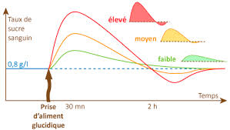
Quand le taux de glycémie passe sous les 0,8 g/l, on est en hypoglycémie, avec de l’insuline dans le sang (donc pas de production de glucagon pour déstocker) ceci déclanchera la fringale et le besoin de reprendre du sucre !

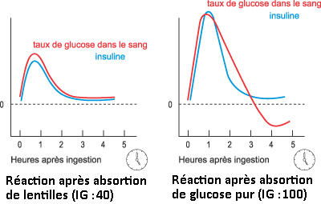
Le 0 est ici 0.8 g / L

